Учите детей общаться. Часть 2
Для полноценного общения необходимо с самого раннего детства развивать у детей чувство юмора. Быть жизнерадостным – все равно, что быть счастливым. Ведь с чувством юмора часто соседствуют лидерские качества и находчивость, доброта и тактичность, популярность в коллективе.
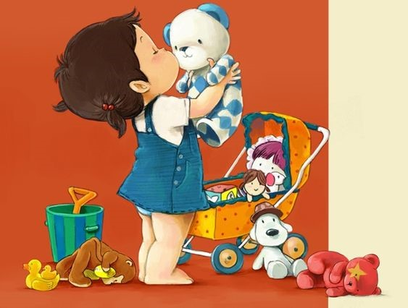
Важно воспитать в ребенке – порядочность, отзывчивость, дружелюбность и умение откликаться на чужую беду. Беседуя с ребенком о дружбе, можно обсудить детские пословицы: «Скажи мне, кто твой друг, и я скажу, кто ты», «Друга ищи, а нашел - береги», значение фразы из известной детской песни «Без друзей меня чуть – чуть, а с друзьями много». Читая сказки находим массу примеров дружбы сказочных героев. Хороший ли друг Буратино, Карлсон, Незнайка, Чиполлино? Обязательно внимательно выслушайте ответ ребенка на этот вопрос. Аргументы помогут вам лучше понять представления вашего ребенка о дружбе. Дружбе ведь тоже надо учить: выбирать друзей, беречь, ценить, понимать их, помогать им.
Расскажите ребенку, кто такой друг, что дружат с кем – то не из – за какой – то выгоды, а просто так, расскажите, что с другом очень весело, друг может помочь в трудную минуту.
Чтобы ребенку было понятнее, кто такой друг, покажите на собственном примере, что у вас тоже есть верные друзья. Рассказывайте истории и з жизни, когда вам очень помогли друзья и как вы выручали друзей.
В детстве важнейшим состоянием ребенка является ощущение совей защищенности. Для этого родители должны помочь ему вырабатывать положительную самооценку.
Формирование самооценки ребенка – это тоже самое, что и строительство дома, где особое внимание нужно обратить на заложение фундамента. По мере ежедневного общения с детьми вы можете заметно повысить самооценку ребенка, либо, наоборот, круто ее изменить, причем далеко не в лучшую сторону. Дети растут участь на опыте родителей, перенимая многие вещи из вашего поведения, манеры общения и в целом всей жизни. В данном случае родители служат для детей образцами для подражания.
- Думайте, что говорите. Дети очень чувствительны к словам родителей.
К примеру, не забывайте хвалить ребенка не только за хорошо сделанную работу, но и за приложенные усилия.
- Будьте хорошим образцом для подражания. Если вы сами слишком требовательны к себе, постоянно критикуете себя, впадаете в уныние или же недооцениваете свои способности, то ваш ребенок может полностью «скопировать» вас. Помните и о своей самооценке, не занижайте ее, и тогда ваш ребенок будет иметь достойный образец для подражания.
- Будьте нежны и ласковы с ребенком. Ваша любовь как ничто другое будет способствовать повышению чувства достоинства вашего ребенка.
- Постарайтесь создать теплую домашнюю обстановку. Ребенок, который будучи в собственном доме не чувствует себя в безопасности или терпит постоянные замечаниям и оскорбления, рискует больше других сверстников получить низкую самооценку и чувство неполноценности. Ребенок, чьи родители не перестают спорить и ругаться, больше подвержен стрессам и нервным срывам. Помните: вы должны уважать своего ребенка.
- Сделайте свой дом своеобразным островком безопасности и счастья.
Попробуйте последить за тем, какие именно проблемы возникают у вашего ребенка при общении со сверстниками, как он выстраивает общение и из – за чего возникают конфликты. Затем сделайте так, чтобы в доме ребенок чувствовал вашу поддержку и понимание. Обсуждайте проблемы и ищите вместе выход из нее.
- Помогите ребенку стать частью какой – то команды. Сотрудничество и совместное времяпровождение, а не соревнование и борьба за первенство особенно полезны для формирования нормальной самооценки.
Начните развивать ребенка как можно раньше, и тогда он будет готов к преодолению трудностей жизни.
Консультацию подготовил учитель – дефектолог
Мирских Юлия Андреевна

